ZABAVNE ČRKE S TVOJIM IMENOM
Danes se bomo super zabavali pri ustvarjanju, saj bomo iz kartona izrezali črke svojega imena in jih poljubno okrasili. Z njimi lahko okrasimo vrata svoje sobe.
Otrok naj najprej napiše svoje ime na list papirja. Če mu / ji pisanje še ne gre, naj poskuša v abecedi poiskati črke svojega imena ali pa mu jih pomagate sestaviti iz kartončkov, kjer imate napisane črke, ter potem prepiše ime. Na karton narišite debele črke in mu / ji jih tudi pomagajte izrezat, saj je debel karton težko rezati. Če imate malo tanjši karton, lahko otrok črke izreže sam.
Ob ustvarjanju poslušajte glasbo, se zabavajte in poslikajte svoje črke, da lahko občudujemo vašo USTVARJALNOST.
Otroci poljubno okrasite svoje črke in jih potem prilepite na vrata od svoje sobe. Vsaka črka je lahko drugačna ali pa so vse iste. Črke okrasite po svoji domišljiji oziroma uporabite to, kar imate doma.
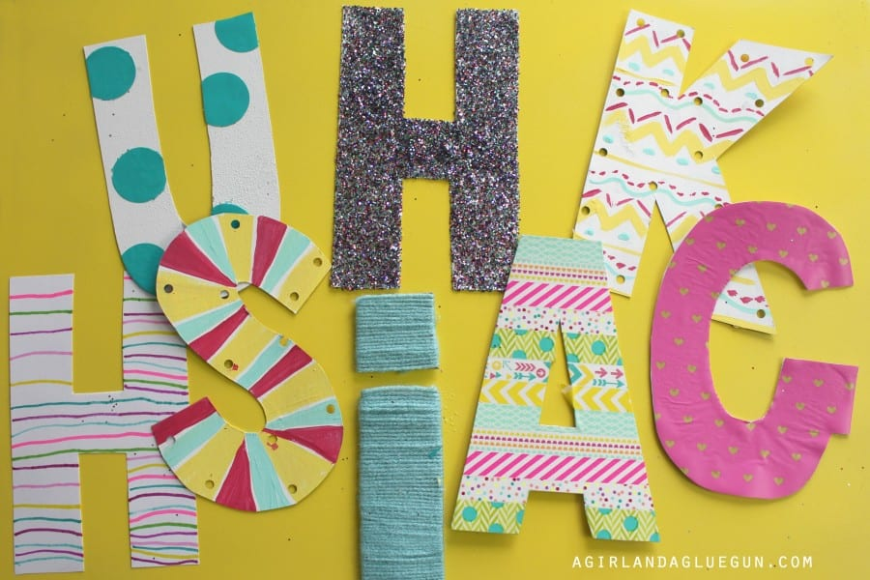

PRIPOMOČKI: karton, svinčnik, škarje, lepilo.
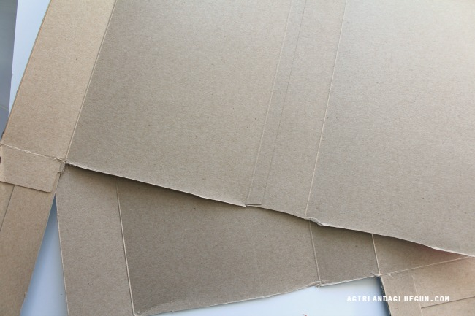
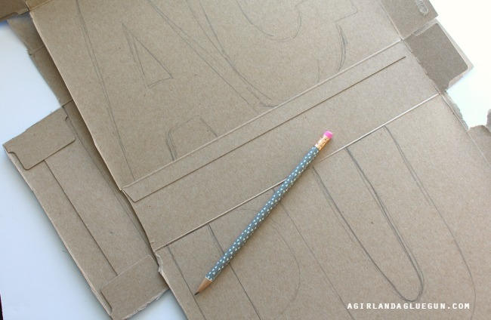
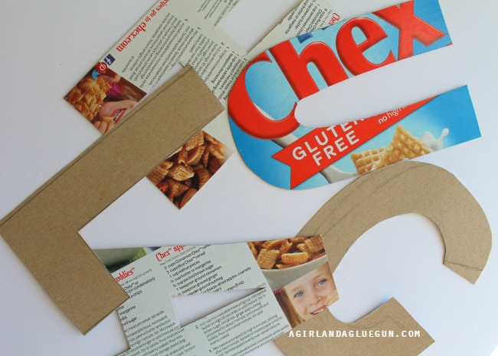
MOŽNOSTI OKRASITVE:
- PISANA VOLNA:
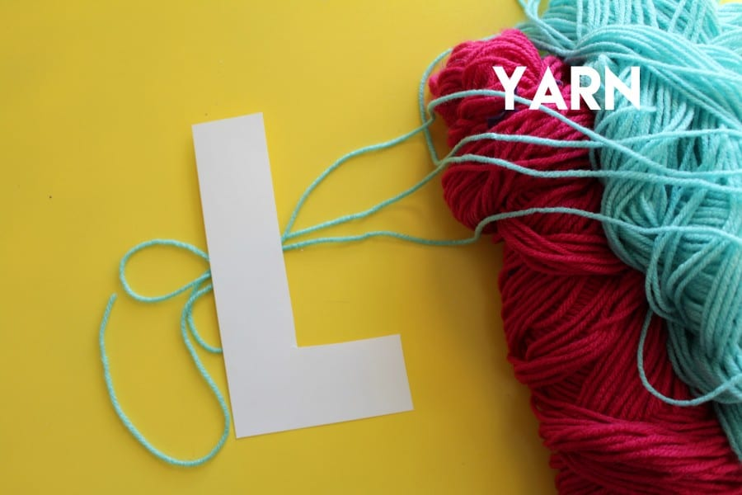
- BARVNI FLOMASTRI:
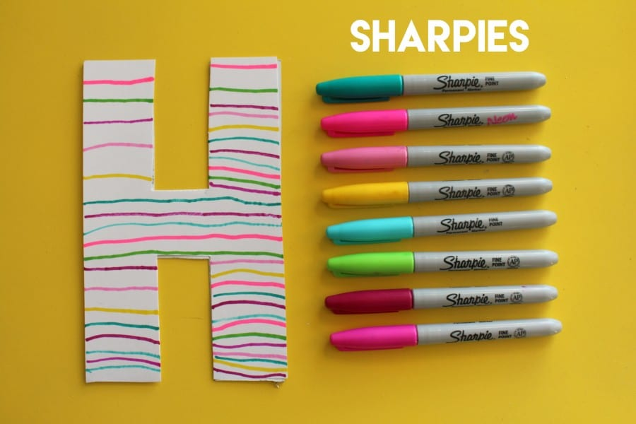
- BARVNI LEPILNI TRAKOVI:
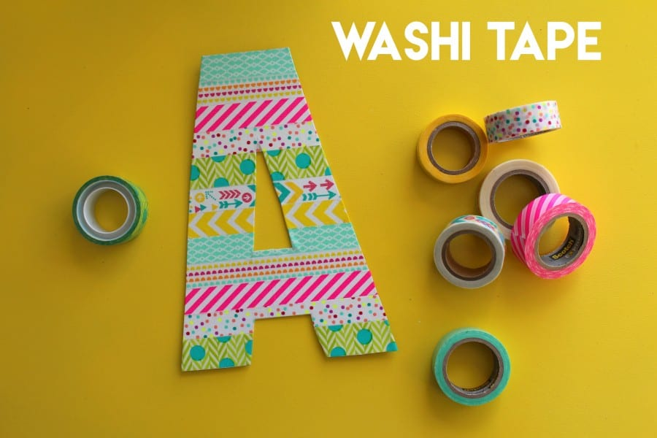
- PISANI COFKI:
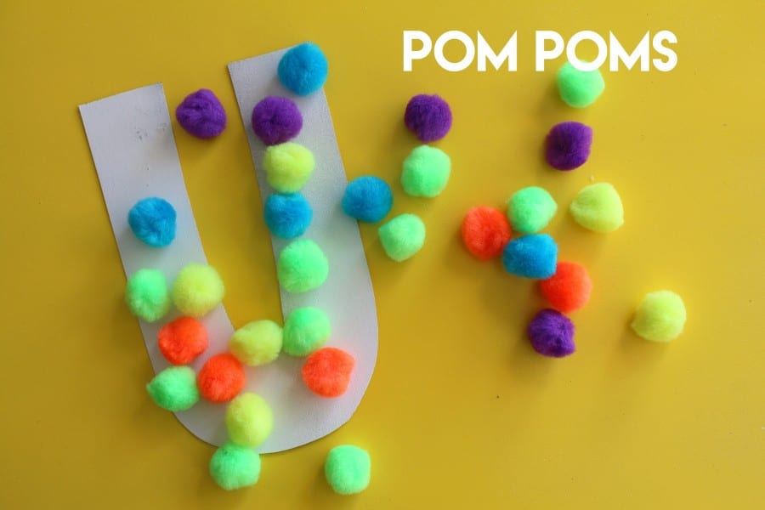
- IZREŽI KROGE IZ KOLAŽ PAPIRJA:
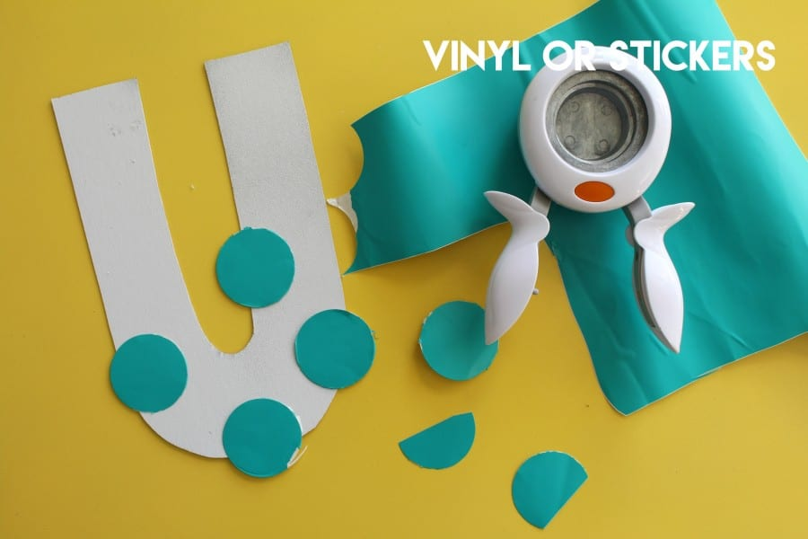
- PISANI GUMBI:
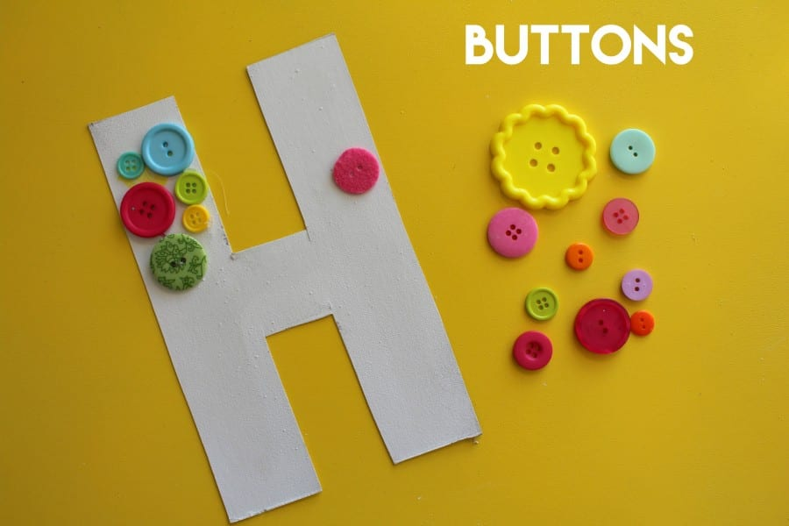
- TEMPERA BARVE:
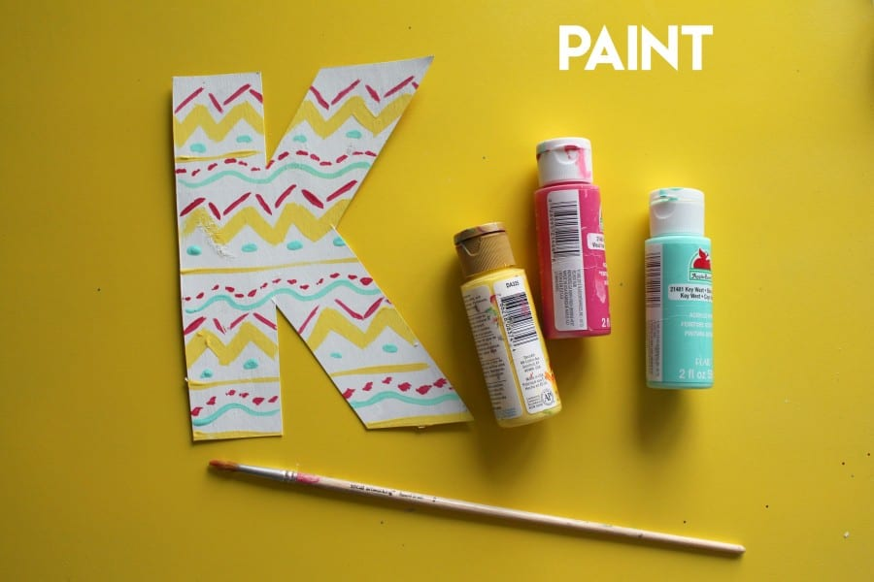
- BLEŠČICE:
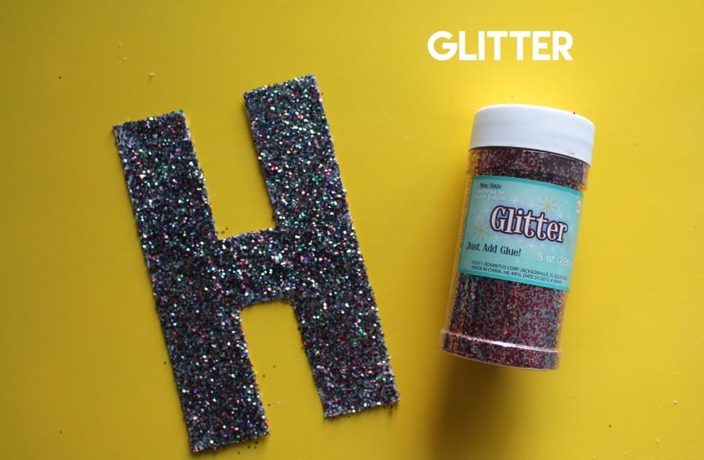

VESELO USTVARJANJE!

